

计算机与信息 学院实验报告

实验课程： | 计算机组成原理实验
实验编号： | Project8
实验名称： | 定点乘法器设计与验证
实验人员： | 学号 | 18111303044
实验人员： | 姓名 | 邵一波
实验人员： | 班级 | 18计算机类1班
实验日期： | 2019-11-04
实验室： | 学苑南楼2幢202
实验评价：
实验评价： | 实验成绩： |  |  | 评价日期：
 | 指导教师：

定点乘法器设计与验证

一、实验目的

1.掌握定点乘法器的建模方法。

2.掌握定点乘法器的验证技术。

二、实验工具

1.Xilinx Vivado 2014.2软件。

2.Windows系统PC机。

三、实验要求

1.利用Verilog HDL对“定点原码一位乘法器”建模与验证。

2. 利用Verilog HDL对“定点补码一位乘法器”建模与验证。

3. 利用Verilog HDL对“4位阵列乘法器”建模与验证。

四、实验内容

1.“定点原码一位乘法器”建模与验证。
定点原码一位乘的具体规则如下：
(1) 符号位单独处理，同号为正（用0表示），异号为负（用1表示）。
(2) 令乘数的最低位为判断位，若为1，加被乘数的绝对值，若为0，则加0。
(3) 累加后的部分积右移一位。
硬件实现时，需要设置三个寄存器：
A：存放部分积，初始值为0，运算完成后为乘积的高位
B：始终存放被乘数的绝对值
C：运算前存放乘数的绝对值，随着每次累加后右移，乘数的低位逐步被丢弃，部分积寄存器的低位移入乘数寄存器的高位，运算完成后，C中的内容为乘积的低位。A和C的内容拼接后为完整的乘积。
运算时采用双符号位，以便存放部分积累加过程中绝对值大于等于1的值。由于乘积的数值部分是两数绝对值相乘的结果，因此运算过程中的右移操作均为逻辑右移。
原码一位乘的逻辑电路实现如图1所示。
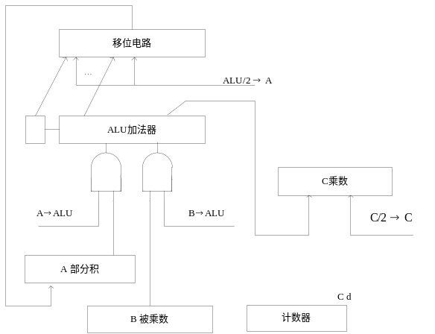
图1实现原码一位乘法的逻辑电路框图
电路中设置三个寄存器A、B、C。乘法开始时，A寄存器清0，作为初始部分积。B寄存器中存放被乘数的绝对值，C寄存器采用移位寄存器，存放乘数的绝对值。每次运算时，总是在当前部分积的基础上根据乘数最低位是1或0决定加上被乘数的绝对值或0。图中的A→ALU和B→ALU信号，控制部分积和被乘数的绝对值或0相加，其中B→ALU信号来自乘数的最低位，用于决定本次加被乘数的绝对值或加0。ALU完成加法运算后，其输出经移位电路右移一位，并将结果送回到部分积寄存器，右移出的低位送到乘法寄存器的最高位。
电路中设置计数器C_{d}，用于控制乘法运算次数，初始值为乘数位数。每完成一位乘后，C_{d}的值减1，当计数器的值变为0时，整个乘法运算结束。
定点原码一位乘的控制流程图如图2 所示。
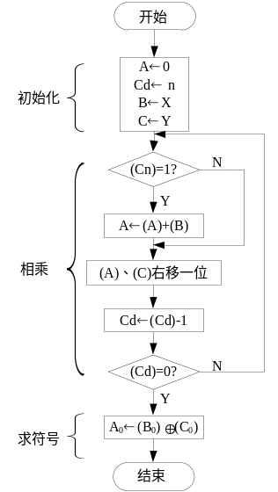
图2原码一位乘的控制流程图
【试用Verilog HDL对其进行建模，并仿真、综合】
module SignMagnitudeMultiplier(
clk,start,X,Y,Z,finished
);
parameter N=31;
input wire clk;
input wire start;
input wire [0:N] X;
input wire [0:N] Y;
output wire [0:2*N] Z;
output reg finished;

reg [0:N+1] A,B;
reg [1:N]C;
integer Cd;

always @(posedge clk or posedge start)
if (start==0)
begin
A<=0;//寄存器清0，作为初始部分积
Cd<=N;//用于控制乘法运算次数，初始值为乘数位数
B<={2'b00,X[1:N]};//寄存器中存放被乘数的绝对值
C<=Y[1:N];//寄存器采用移位寄存器，存放乘数的绝对值
finished<=1'b0;
end
else if (Cd==0)
begin
finished<=1'b1;
end
else
begin
if(C[N]==1'b1)
begin
A=A+B;
end
{A[0:N+1],C[1:N]}={1'b0,A[0:N+1],C[1:N-1]};
Cd=Cd-1;
end

assign Z={X[0]^Y[0],A[2:N+1],C[1:N]};
endmodule

//测试程序
module test_SignManitudeMultiplier( );
reg clk;
reg start;
parameter N=31;
reg [0:N] x,y;
wire [0:N*2] z;
wire finished;
SignMagnitudeMultiplier u0(clk,start,x,y,z,finished);
always #10 clk=~clk;
initial
begin
clk=0;
start=1'b0;
x=32'h00_00_00_04;
y=32'h00_00_00_02;
#40;
start=1'b1;
#700;
start=1'b0;
x=32'h00_00_00_10;
y=32'h00_00_00_10;
#40
start=1'b1;
#700;
start=1'b0;
x=32'h00_00_00_02;
y=32'h00_00_00_04;
#40;
start=1'b1;
$stop;
end
endmodule
（1）仿真
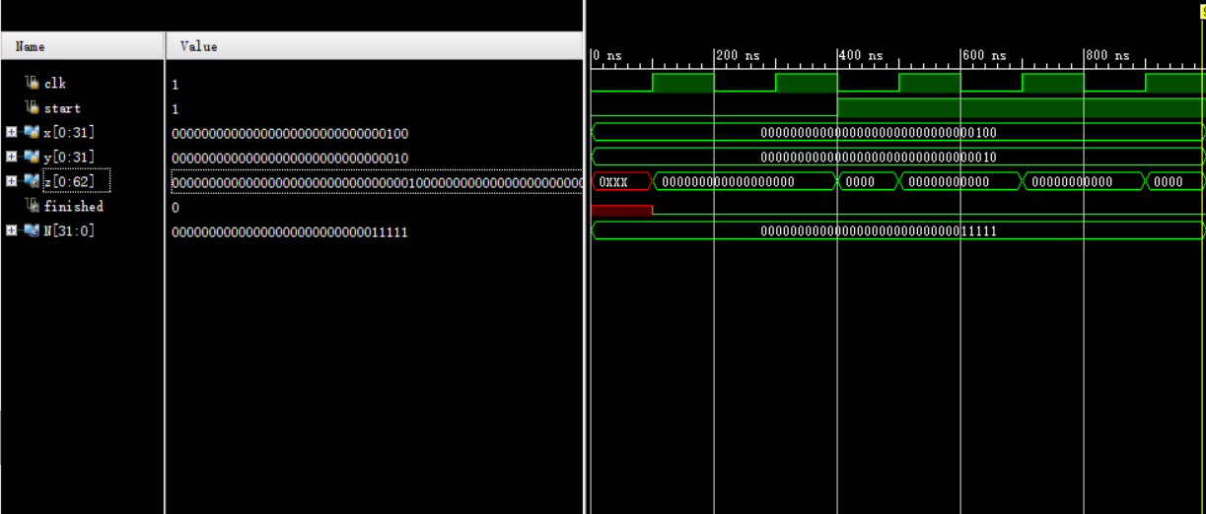
（2）综合
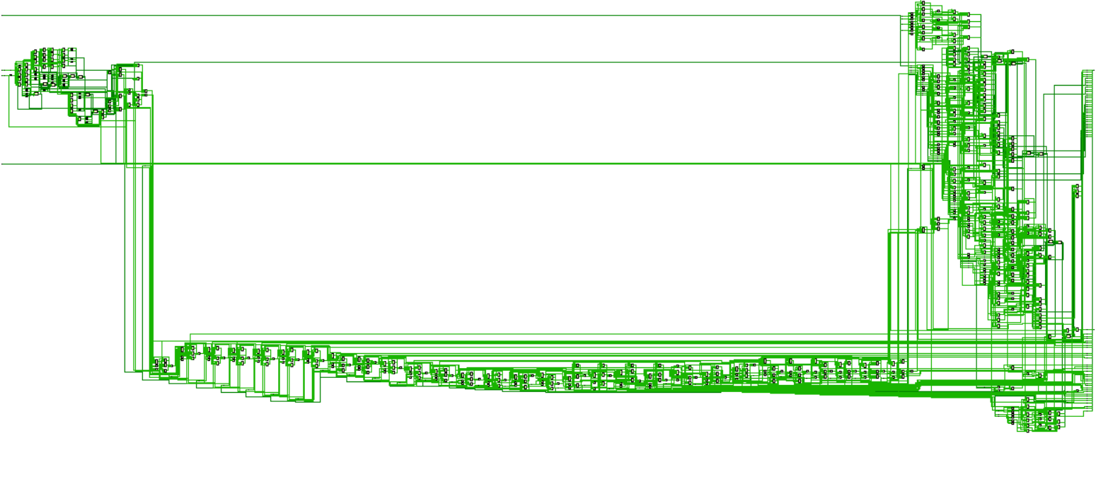

2.“定点补码一位乘法器”建模与验证。
补码乘法的统一规则，即：
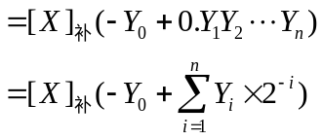
以上规则说明，当乘数为正时，不管被乘数的符号如何，都可按原码一位乘法的规则运算。当乘数为负时，先按原码一位乘法的规则运算，最后加上[-X]_{补}进行校正，这也是校正法的名称由来。
补码一位乘校正法的控制流程图如图3所示。
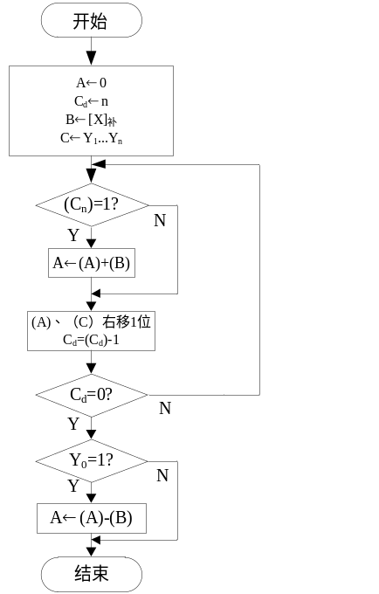
图3补码一位乘（校正法）的控制流程图

补码一位乘法器（校正法）
module ComplementMultiplier (
clk,start,X,Y,Z,finished
);
parameter N=4;//可改为31
input wire clk;
input wire start;
input wire [0:N] X;
input wire [0:N] Y;
output wire [0:2*N] Z;
output reg finished;

reg [0:N+1] A,B;
reg [1:N]C;
integer Cd;

always @(posedge clk)
if (start==0)
begin
A<=0;
Cd<=N;
B<={X[0],X[0:N]};
C<=Y[1:N];
finished<=1'b0;
end
else if (Cd==0)
begin
if(Y[0]==1)
begin
A=A-B;
end
finished<=1'b1;
end
else
begin
if(C[N]==1'b1)
begin
A=A+B;
end
{A[0:N+1],C[1:N]}={A[0],A[0:N+1],C[1:N-1]};
Cd=Cd-1;
end
assign Z={A[1:N+1],C[1:N]};
endmodule

仿真模块
`timescale 10ns/100ps
module test_ComplementMultiplier();
reg clk;
reg start;
parameter N=4;
reg [0:N] x,y;
wire [0:N*2] z;
wire finished;
ComplementMultiplier u0(clk,start,x,y,z,finished);
always #10 clk=~clk;
initial
begin
clk=0;
start=1'b0;
x=5'b01011;
y=5'b10111;
#40;
start=1'b1;
#90;

start=1'b0;
x=5'b10111;
y=5'b10110;
#40;
start=1'b1;
#90;

start=1'b0;
x=5'b01101;
y=5'b11101;
#40;
start=1'b1;
#90;
$stop;
end
endmodule
- 仿真
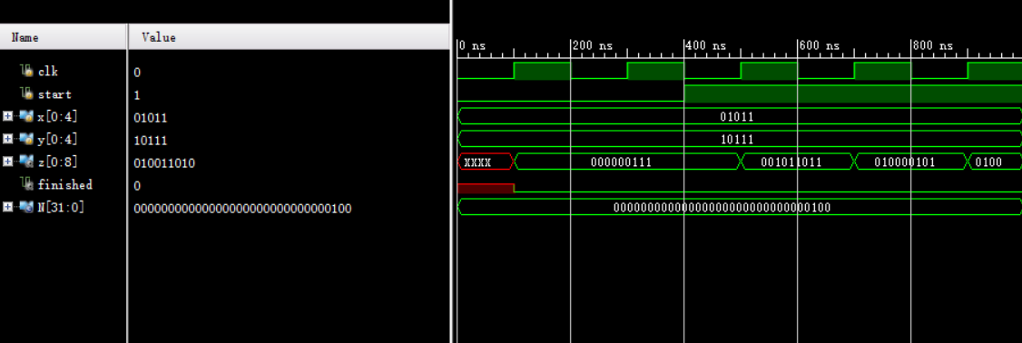
- 综合
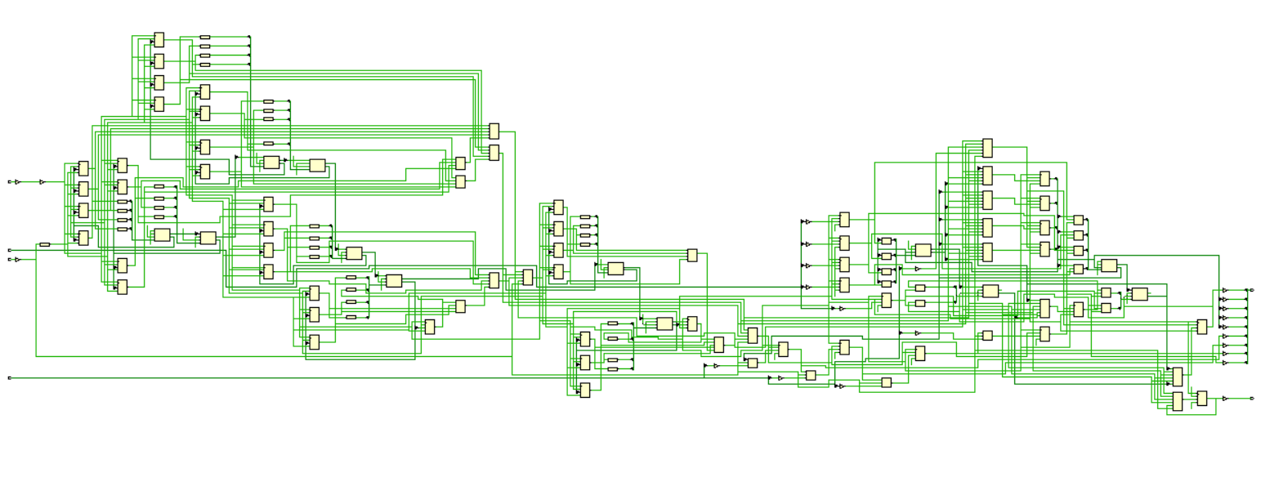
比较法是英国的Booth夫妇提出来的，因此又称Booth方法，是在校正法的基础上经过推导得出的一种形式统一的补码一位乘算法。
对校正法的公式做如下变形：
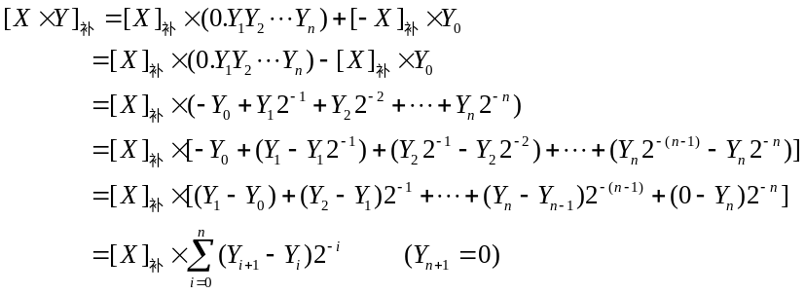
由上式可得，在乘数的最低位之后补上一个0作为Y_{n+1}，然后每次由相邻两位乘数比较的结果决定本次执行+[X]_{补}、[-X]_{补}或+0，如表2所示。需要注意的是，运算到最后一步时，乘积不需要右移。这样的运算规则计算机很容易实现。
表2 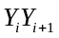的状态对操作的影响
Y_{i}(高位) | Y_{i+1}(低位) | Y_{i+1}- Y_{i} | 操作(A_{补}为部分积累加和)
0 | 0 | 0 | 1/2A_{补}
1 | 0 | -1 | 1/2(A_{补}-X_{补})
0 | 1 | 1 | 1/2(A_{补}+X_{补})
1 | 1 | 0 | 1/2A_{补}
补码一位乘法需作n+1次累加，n次右移操作，最后一次累加后不移位。补码一位乘比较法的控制流程图如图4所示。
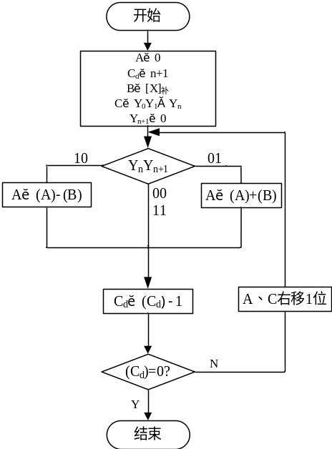
图4 补码一位乘（比较法）的控制流程图

建模
module BoothMultiplier(
clk,start,X,Y,Z,finished
);
parameter N=4;//可改为31
input wire clk;
input wire start;
input wire [0:N] X;
input wire [0:N] Y;
output wire [0:2*N] Z;
output reg finished;

reg M;
reg [0:N+1] A,B;
reg [0:N+1]C;
integer Cd;
always @(posedge clk)
if (start==0)
begin
A<=0;
Cd<=N+1;
B<={X[0],X[0:N]};
C<=Y[0:N];
M<=0;//ERROR位置定位
finished<=1'b0;
end
else if(Cd==0)
begin
finished<=1'b1;
end
else
begin
{A[0:N+1],C[1:N]}={A[0],A[0:N+1],C[1:N-1]};
if(Y[N]==0&&M==1)
begin
A<=A+B;
end
else if(Y[N]==1&&M==0)
begin
A<=A-B;
end
Cd=Cd-1;
end
assign Z={A[1:N+1],C[1:N]};
endmodule

仿真模块
module test_BoothMultiplier();
reg clk;
reg start;
parameter N=4;
reg [0:N] x,y;
wire [0:N*2] z;
wire finished;
BoothMultiplier u0(clk,start,x,y,z,finished);
always #10 clk=~clk;
initial
begin
clk=0;
x=5'b01011;
y=5'b10111;
start=1'b0;
#40;
start=1'b1;
#200;
start=1'b0;
x=5'b10111;
y=5'b10110;
#40;
start=1'b1;
#200;
start=1'b0;
x=5'b10001;
y=5'b11100;
$stop;
end
endmodule

- 仿真
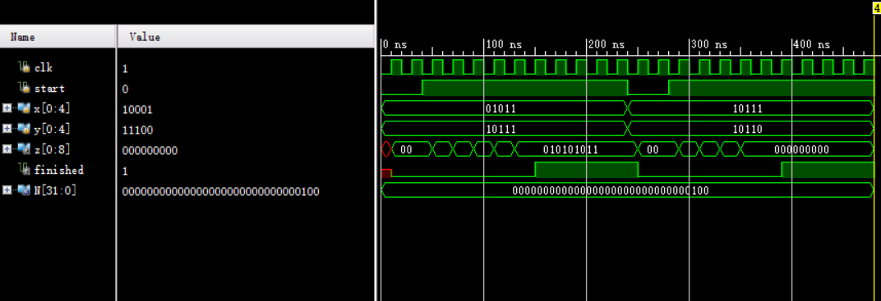

- 综合
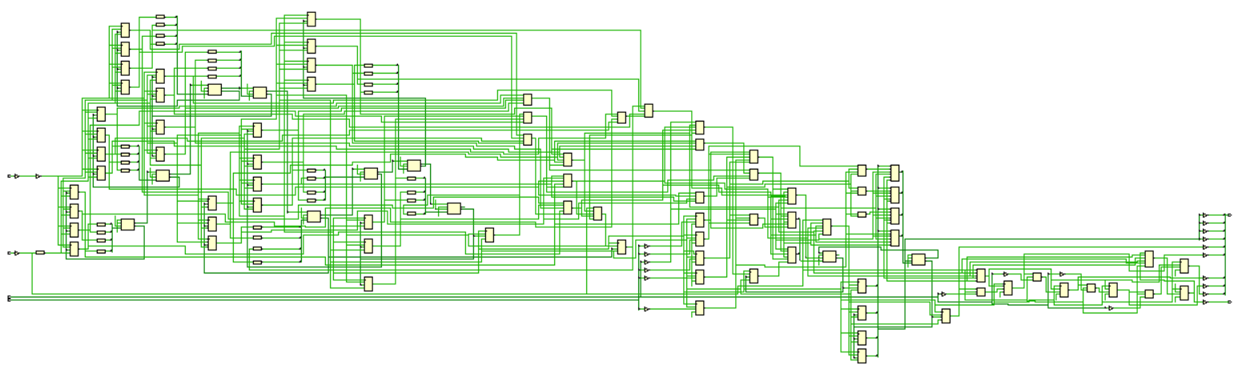

3.“4位阵列乘法器”建模与验证
4位阵列乘法器结构图如图6所示，阵列中的每一行由乘数中的一位控制，各行错开形成的每一斜列由被乘数中的一位控制。阵列中的每一方框都是一个细胞模块，包括一个与门和一位全加器。该方案使用的加法器数量较多，但内部结构规则性强，标准化程度高，适用于超大规模集成电路的批量生产。无符号的阵列乘法器，从效果上也可理解为实现两个定点数绝对值相乘的阵列乘法器。
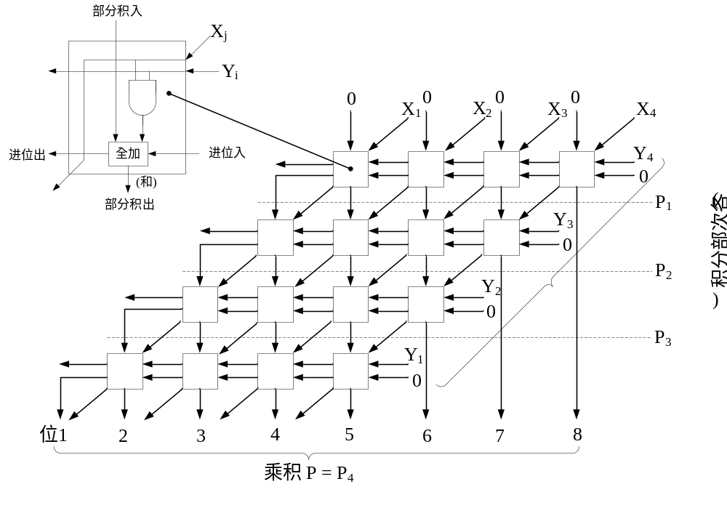
图6 4位阵列乘法器

建模
module FullAdder(a,b,cin,s,cout);
output s,cout;
input a,b,cin;
wire a,b,cout,s;
wire a_bar,b_bar,cin_bar;
not not1(a_bar,a);
not not2(b_bar,b);
not not3(cin_bar,cin);
and and4(and4_out,a_bar,b_bar,cin);
and and5(and5_out,a_bar,b,cin_bar);
and and6(and6_out,a,b_bar,cin_bar);
and and7(and7_out,a,b,cin);
or or8(s,and4_out,and5_out,and6_out,and7_out);
and and9(and9_out,a,b);
and and10(and10_out,a,cin);
and and11(and11_out,b,cin);
or or12(cout,and9_out,and10_out,and11_out);
endmodule

module MultiPP(pp_in,xj,yi,cin,pp_out,cout);
input pp_in;
input xj;
input yi;
input cin;
output pp_out;
output cout;
wire and_out=xj&yi;
FullAdder u_fulladder(pp_in,and_out,cin,pp_out,cout);
endmodule

module ParallelMultiplier(X,Y,Z);
parameter N=4;
input wire [1:N] X;
input wire [1:N] Y;
output wire [1:N*2] Z;

MultiPP u_X4Y4(0,X[4],Y[4],0,X4Y4_pp_out,X4Y4_cout);
MultiPP u_X3Y4(0,X[3],Y[4],X4Y4_cout,X3Y4_pp_out,X3Y4_cout);
MultiPP u_X2Y4(0,X[2],Y[4],X3Y4_cout,X2Y4_pp_out,X2Y4_cout);
MultiPP u_X1Y4(0,X[1],Y[4],X2Y4_cout,X1Y4_pp_out,X1Y4_cout);

MultiPP u_X4Y3(X3Y4_pp_out,X[4],Y[3],0,X4Y3_pp_out,X4Y3_cout);
MultiPP u_X3Y3(X2Y4_pp_out,X[3],Y[3],X4Y3_cout,X3Y3_pp_out,X3Y3_cout);
MultiPP u_X2Y3(X1Y4_pp_out,X[2],Y[3],X3Y3_cout,X2Y3_pp_out,X2Y3_cout);
MultiPP u_X1Y3(X1Y4_cout,X[1],Y[3],X2Y3_cout,X1Y3_pp_out,X1Y3_cout);

MultiPP u_X4Y2(X3Y3_pp_out,X[4],Y[2],0,X4Y2_pp_out,X4Y2_cout);
MultiPP u_X3Y2(X2Y3_pp_out,X[3],Y[2],X4Y2_cout,X3Y2_pp_out,X3Y2_cout);
MultiPP u_X2Y2(X1Y3_pp_out,X[2],Y[2],X3Y2_cout,X2Y2_pp_out,X2Y2_cout);
MultiPP u_X1Y2(X1Y3_cout,X[1],Y[2],X2Y2_cout,X1Y2_pp_out,X1Y2_cout);

MultiPP u_X4Y1(X3Y2_pp_out,X[4],Y[1],0,X4Y1_pp_out,X4Y1_cout);
MultiPP u_X3Y1(X2Y2_pp_out,X[3],Y[1],X4Y1_cout,X3Y1_pp_out,X3Y1_cout);
MultiPP u_X2Y1(X1Y2_pp_out,X[2],Y[1],X3Y1_cout,X2Y1_pp_out,X2Y1_cout);
MultiPP u_X1Y1(X1Y2_cout,X[1],Y[1],X2Y1_cout,X1Y1_pp_out,X1Y1_cout);

assign Z={X1Y1_cout,X1Y1_pp_out,X2Y1_pp_out,X3Y1_pp_out,X4Y1_pp_out,X4Y2_pp_out,X4Y3_pp_out,X4Y4_pp_out};
endmodule

测试文件
module test_ParallelMultiplier ();
reg [1:4] x;
reg [1:4] y;
wire [1:8] z;
ParallelMultiplier u0(x,y,z);
initial
begin
x=4'h0;
y=4'h0;
#40;
x=4'h2;
y=4'h3;
#40;
x=4'hf;
y=4'hf;
$stop;
end
endmodule

- 仿真

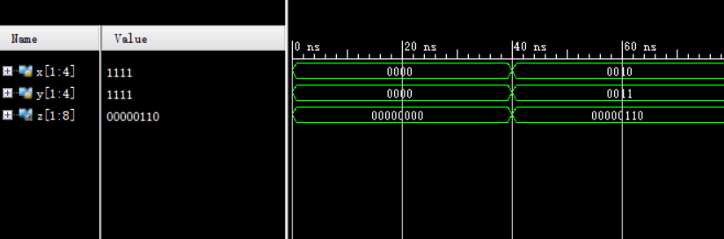
- 综合
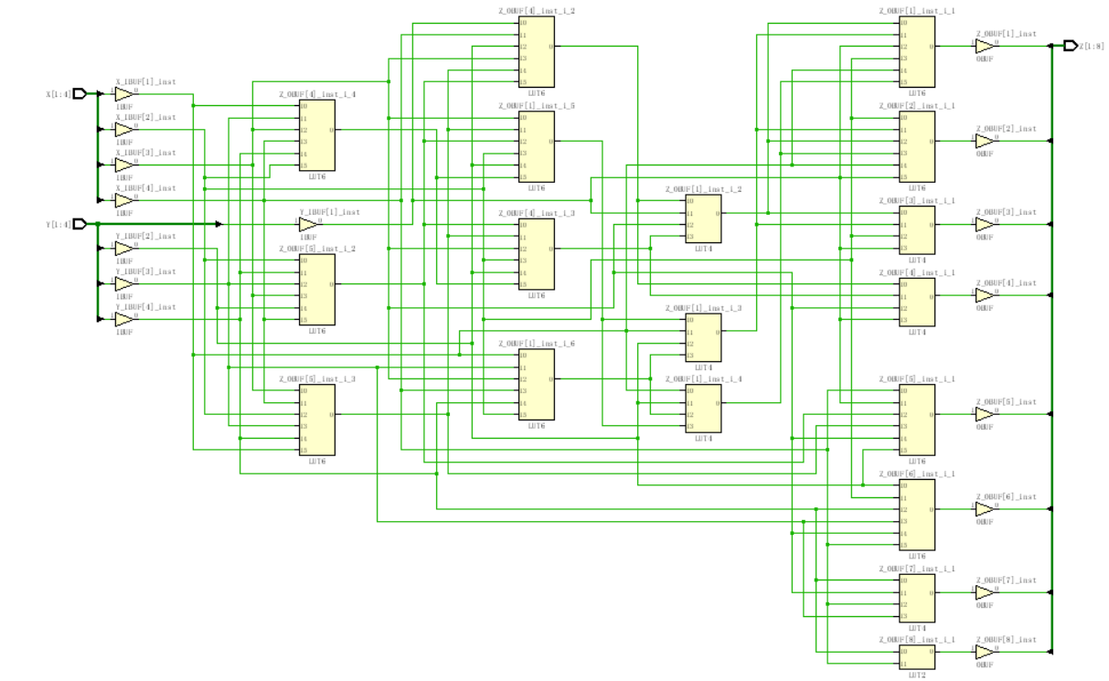

五、实验思考

1. “4位阵列乘法器”是时序逻辑电路还是组合逻辑电路？“定点补码1位乘法器”呢？
【答】
4位阵列乘法器：时序逻辑电路
定点补码1位乘法器： 组合逻辑电路

